Муниципальное бюджетное учреждение
дополнительного образования детей «Детско –юношеский центр «Росток»
городского округа закрытого административно-территориального образования
Сибирский Алтайского края

«Культура и традиции народов России на занятиях изобразительного искусства»

Автор-составитель: Тимощук Елена Николаевна
Педагог дополнительного образования
Руководитель изостудии «Жар-птица»

ЗАТО Сибирский
2022 год
Содержание
Введение.………………………………………………………………………3
Культура и традиции народов………………………………………………..5
Работы педагога и обучающихся……………………………………………14
Конспект занятия……………………………………………………………..19
Литература…………………………………………………………………….22

Введение
2022 год приурочен Году народного искусства и нематериального культурного наследия народов России.
Видели ли вы дымковскую красавицу с коромыслом?
Удивлялись ли невиданным розам-цветам на жостовских подносах?
Любовались ли вы тонкими узорами вологодских кружев и драгоценным блеском палехских шкатулок?
Испокон веку славилась Русская земля своими мастерами – одаренными людьми, создавшими яркое самобытное искусство. Руки мастера… они творят красоту и пишут историю народа. Художественные промыслы – одна из наиболее ярких форм народного искусства, непреходящая ценность духовной культуры народа.
Не только в каждом доме у нас в стране, но и за рубежом хорошо знают изделия русских мастеров – гжельские чайники, хохломские ложки, богородские игрушки, жостовские подносы, федоскинские лаки. Эти вещи можно встретить в музеях и на ярмарках. За ними несколько веков традиций, но и сегодня делают их народные мастера. Каждая вещь продолжает нескончаемою песню народного творчества.
Нам дорог образный язык народного искусства, его естественность и доброта, его жизнеутверждающий оптимизм. Быт и духовная жизнь русского крестьянина и ремесленника от резных наличников до вышивки на платье или рубахе, от колыбельной до погребальной песни – соткан из впечатлений реальной действительности и фантастических сказочных образов. В своем творчестве народ отразил свой внутренний мир, восприятие добра и зла, свои мечты.
Что же такое народное творчество?

Определение
Народное творчество – это творческая коллективная деятельность народа, отражающая его жизнь, воззрения и идеалы.
Термин «народное творчество» имеет синоним «народное искусство».

Функции
В народном творчестве народ отражает общественный и бытовой уклад, знание жизни и природы, трудовую деятельность и верования. Народное творчество воплощает воззрения, идеалы и стремления народа, его мир мыслей, чувств, переживаний и мечты.
Первоначально народное творчество было связано с обрядами, религией, трудовой деятельностью и бытом народа.

Виды
Ниже представлены виды народного творчества с примерами:
- поэзия (сказки, былины, легенды и др.);
- музыка (песни, баллады, припевки, плачи и др.);
- театр (кукольный театр, театр теней и др.);
- декоративно-прикладное искусство (роспись по дереву, роспись по керамике, вышивка и др.);
- архитектура (деревянная архитектура, постройки и др.);
- танец (хоровод, кадриль, полька, пляс и др.);
- изобразительно-выразительное искусство (живопись, скульптура и др.).
Под термином «устное народное творчество» понимаются народные литературные произведения.

Русское народное творчество
К русскому народному творчеству можно отнести русский народный танец, хороводы, устное народное творчество (былины, песни, легенды, баллады и другие жанры), народные обряды, национальную одежду, русские народные игры и др. В России есть места, которые связаны с русским народным творчеством, известны дымковская, городецкая, сибирская и хохломская роспись.
Цель: Ознакомление обучающихся с народными традициями России.
Задачи:
- познакомить обучающихся с традициями народных промыслов.
- Развивать художественный вкус, способность видеть и понимать прекрасное, развивать речь, обогащать словарь.
- Воспитывать нравственно-эстетическое отношение к искусству, любовь к родной стране и её истории

Результативность:
Эстетические чувства, художественная культура обучающихся
развиваются в процессе творческого труда, в процессе изготовления своими руками работы. Успехи обучающихся рождают у них уверенность в своих силах, они преодолевают барьер нерешительности, робости перед новыми видами деятельности. У них воспитывается готовность к проявлению творчества в любом виде труда. Каждый обучающийся участвовал в выставках рисунков на каждом занятии. Особую любовь к своей работе можно объяснить тем, что если ты что-то делаешь, то вносишь в это и частицу своей души.

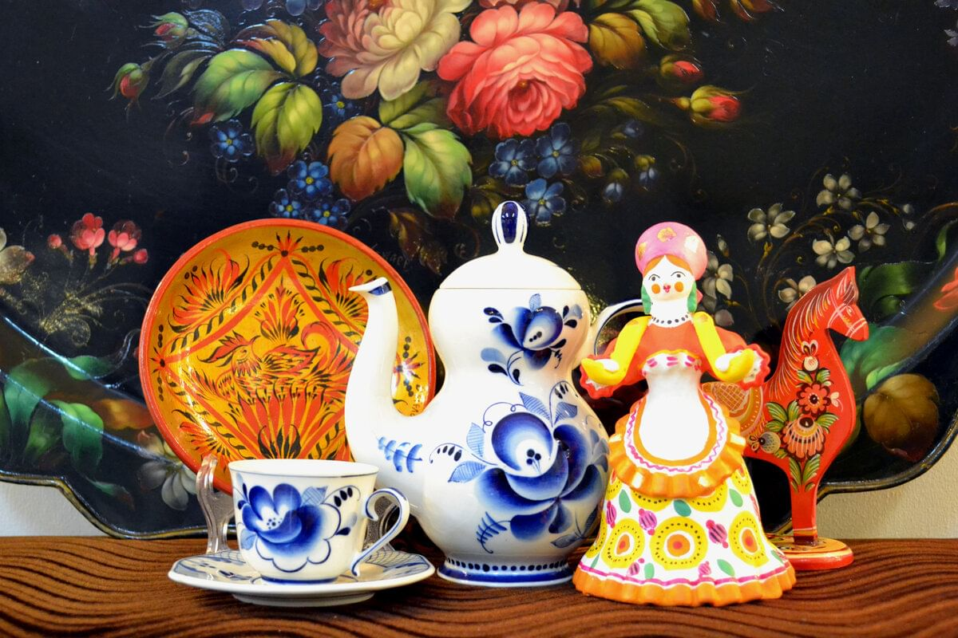

Культура и традиции
народов России

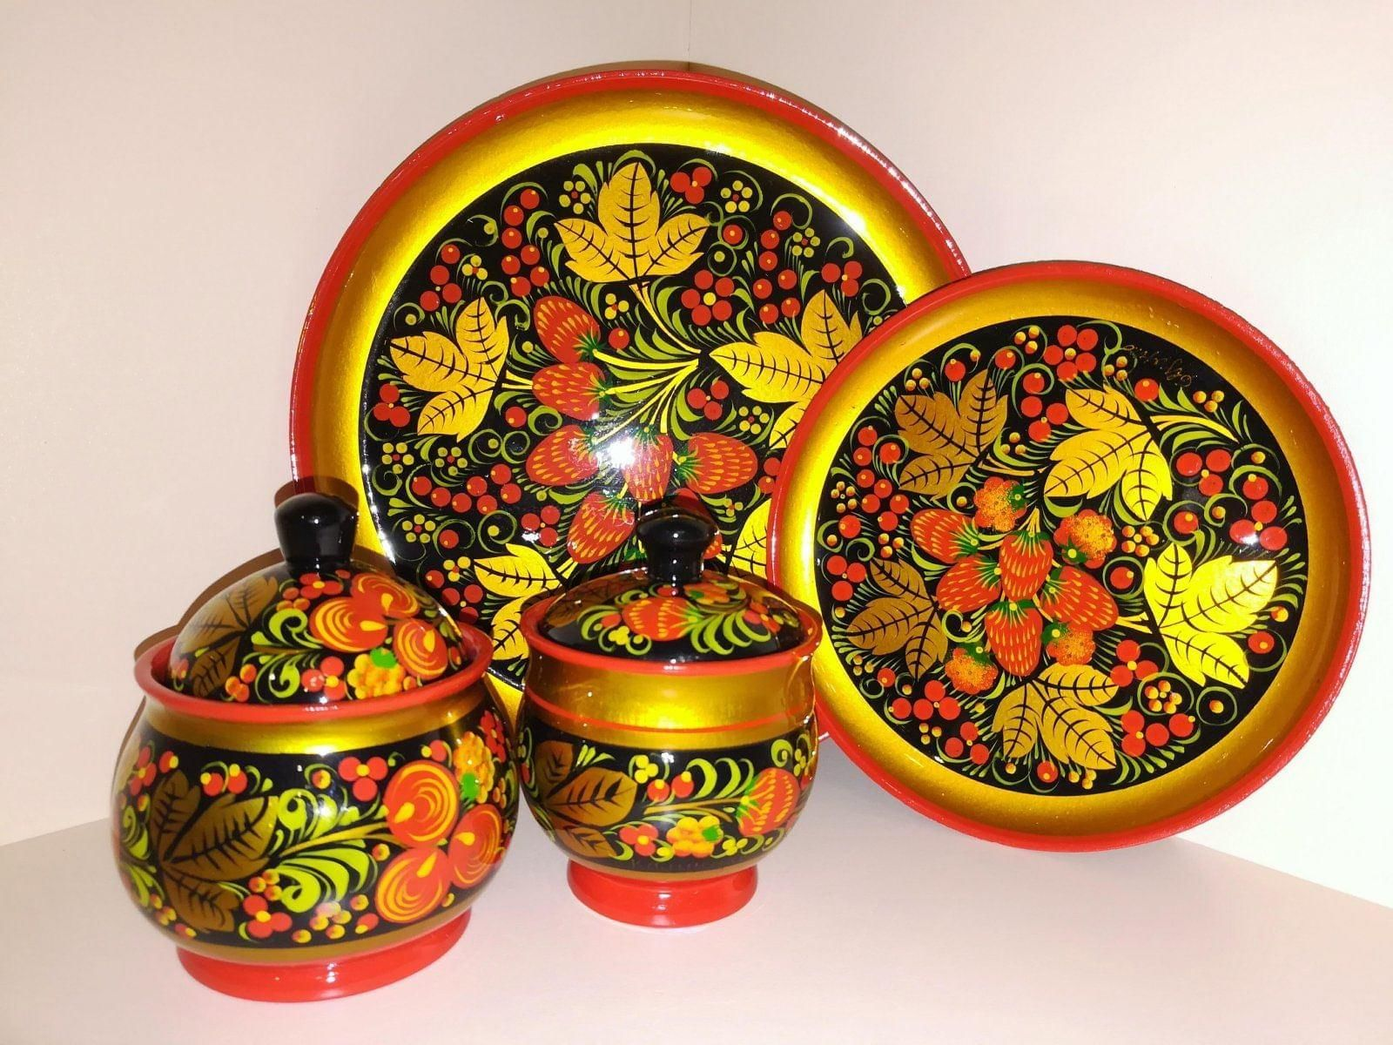
Хохломская роспись
Роспись хохломская,
Словно колдовская,
В сказочную песню
Просится сама.
И нигде на свете
Нет таких соцветий.
Всех чудес чудесней
Наша хохлома!

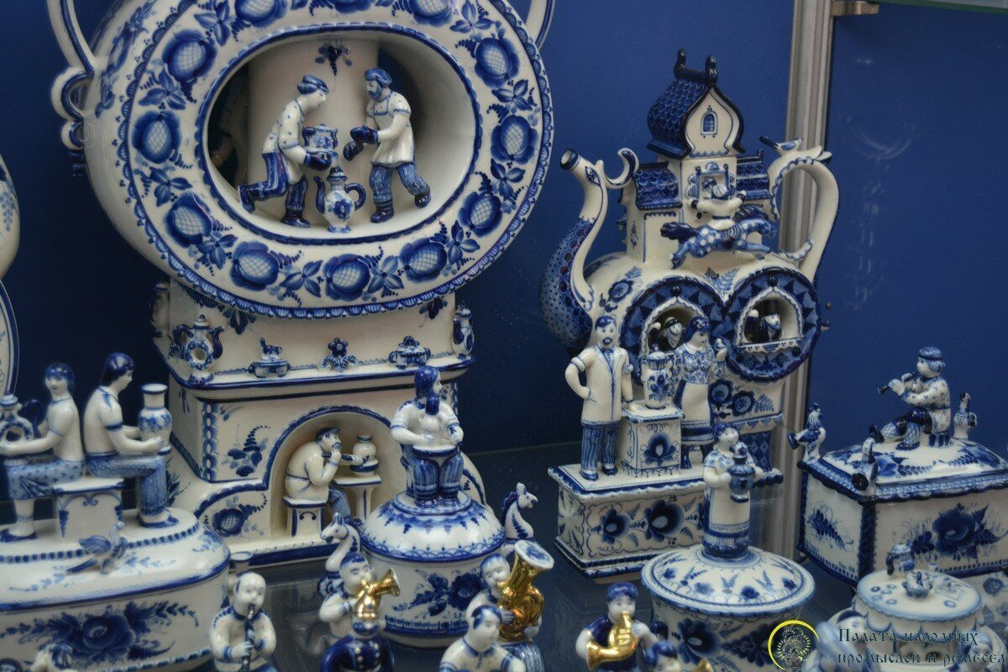
Гжельская роспись
Чудо с синими цветами,
Голубыми лепестками,
Синими цветочками,
Нежными виточками.
На белом фарфоре,
Как на заснеженном поле,
Из – под белого снежочка.
Растут синие цветочки.
Неужели, неужели,
Вы не слышали о Гжели?
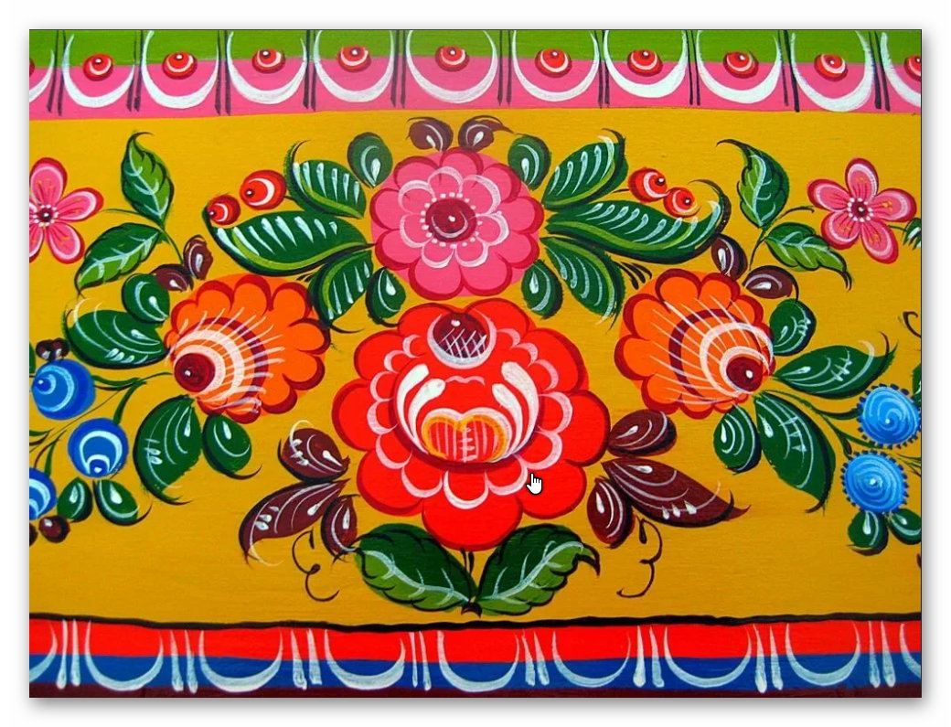
Городецкая роспись
Городецкие узоры,
Столько радости для глаз!
Подрастают мастерицы,
Может быть, и среди нас.
Сказочные птицы
Прилетели на цветы,
И украсили мы доски
Небывалой красоты.
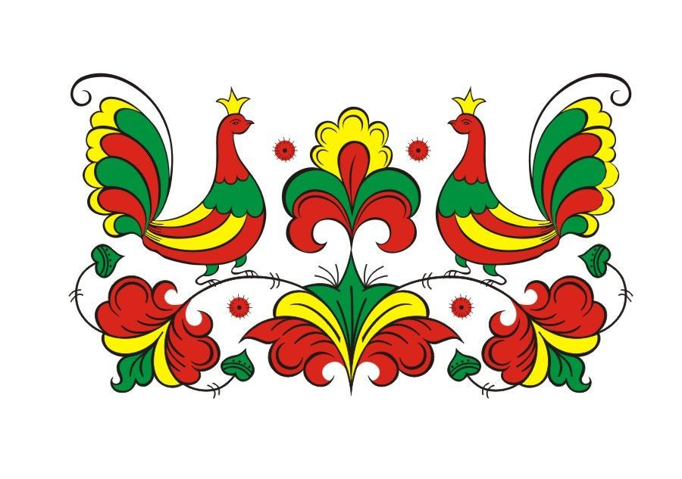Пермогорская роспись
Я очень постараюсь
работу сделать с толком,
И птицу нарисую
с названием Сирин.
Потом узор добавлю
из ягод и листочков,
А ярких красок сочных
не буду я жалеть.
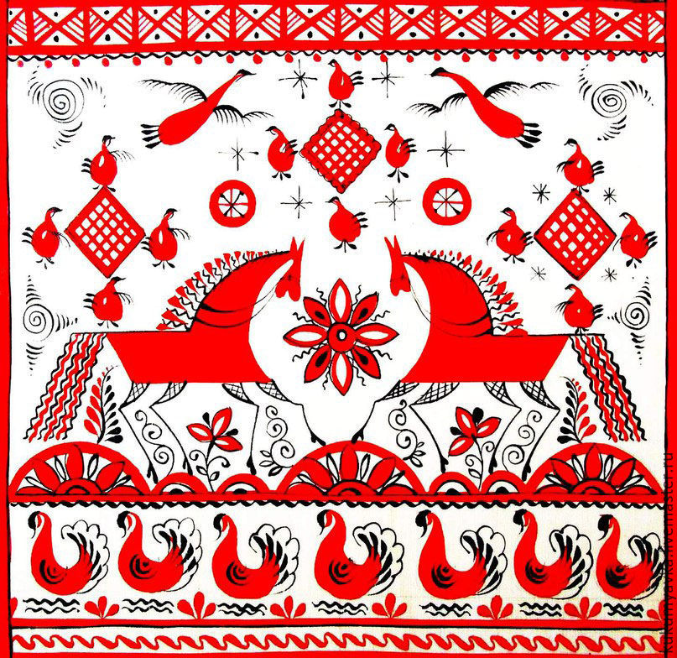Мезенская роспись
В город Мезен я лечу,
Что на севере России.
Там я роспись изучу
Чудесную, красивую.
Я давно хочу узнать,
Тайны все ее создания,
Чтоб не просто рисовать,
А нести в мир пожеланья.

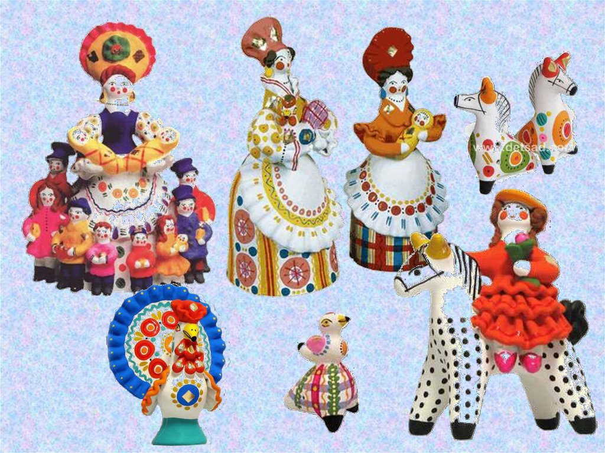Дымковская игрушка
Голубые дали,
И село большое
«Дымково» назвали.
Там любили песни, пляски,
В селе рождались чудо-сказки,
Вечера зимою длинны,
И лепили там из глины
Все игрушки не простые,
А волшебно- расписные:
Белоснежны, как берёзки,
Кружочки, клеточки, полоски –
Простой. Казалось бы, узор,
Но отвести не в силах взор.
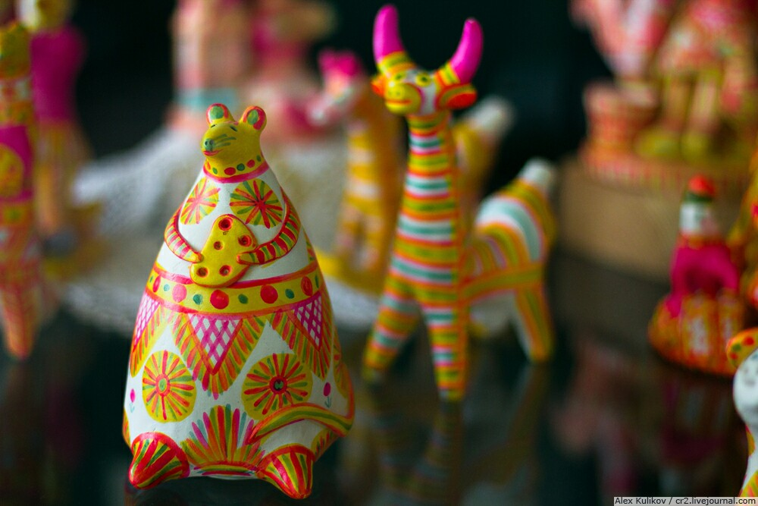Филимоновская игрушка
Филимоновская деревушка!
Синий лес, холмы, косогор.
Лепят там из глины игрушку
И расписывают до сих пор.
Да, из красной обычной глины
Появляются вдруг на свет
Зайцы, конники и павлины
И красавицы – маков цвет.
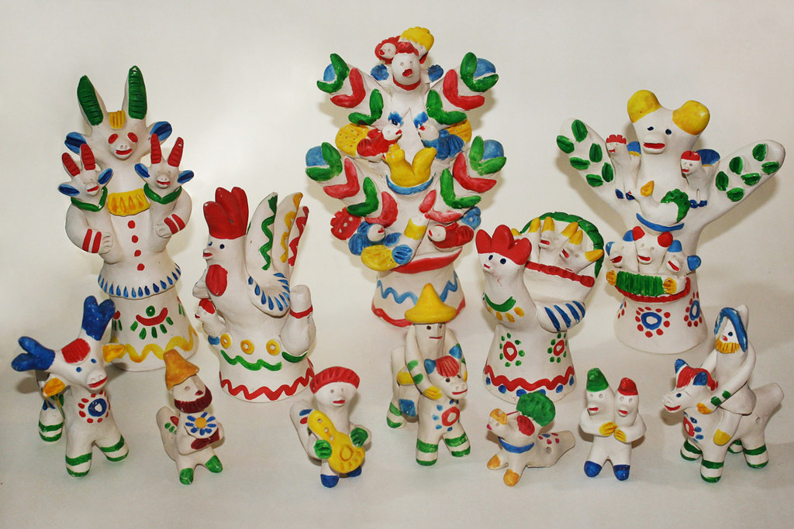Хлудневская игрушка
Славилась Россия чудо-мастерами,
Дерево и глину в сказку превращали.
Красками и кистью красоту творили;
Своему искусству молодых учили.

Работы педагога и обучающихся
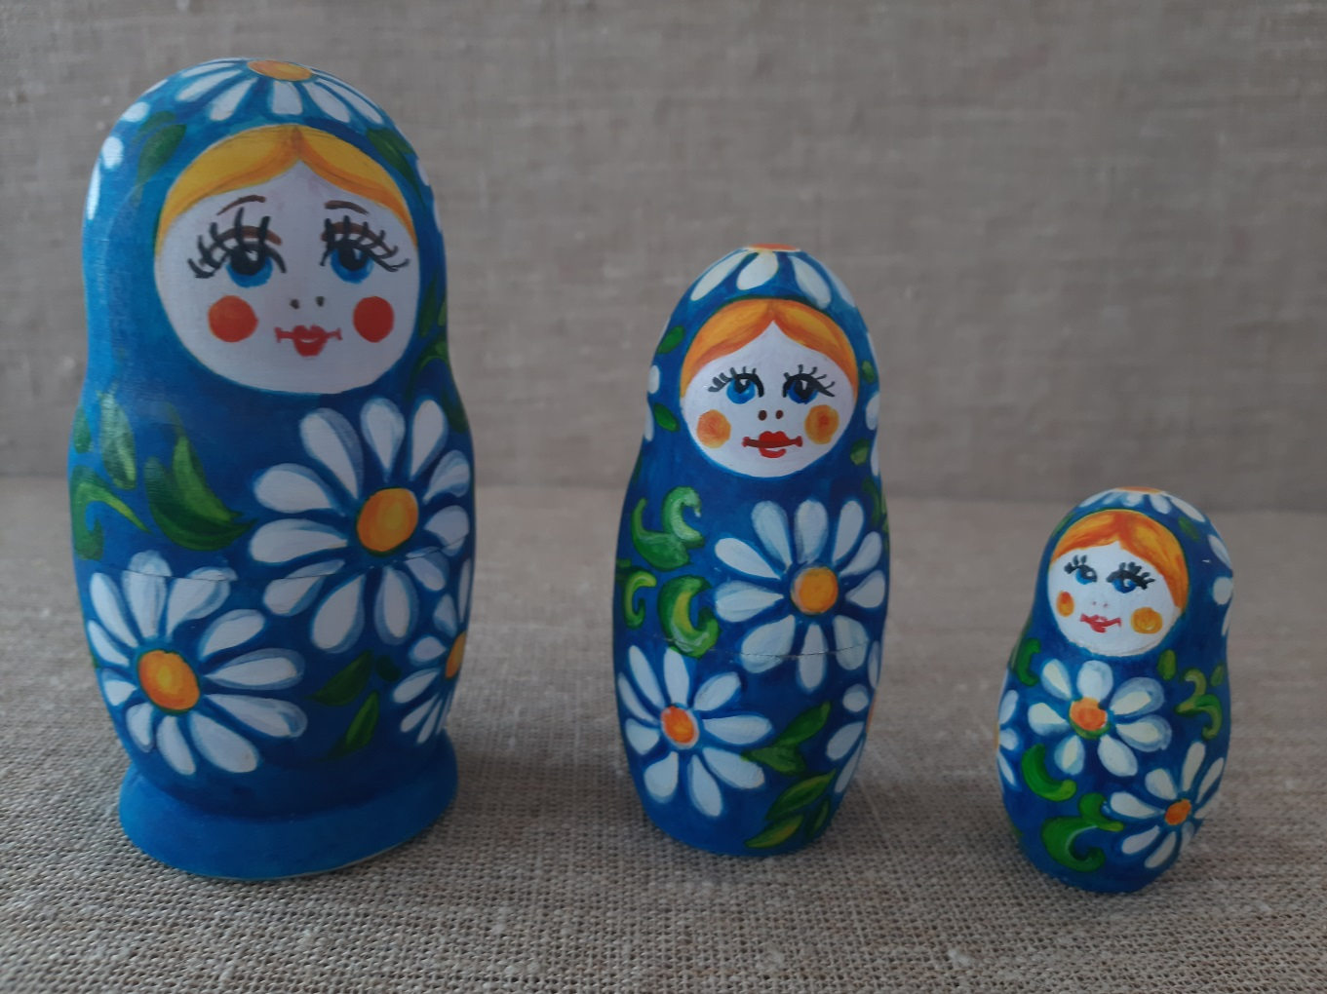
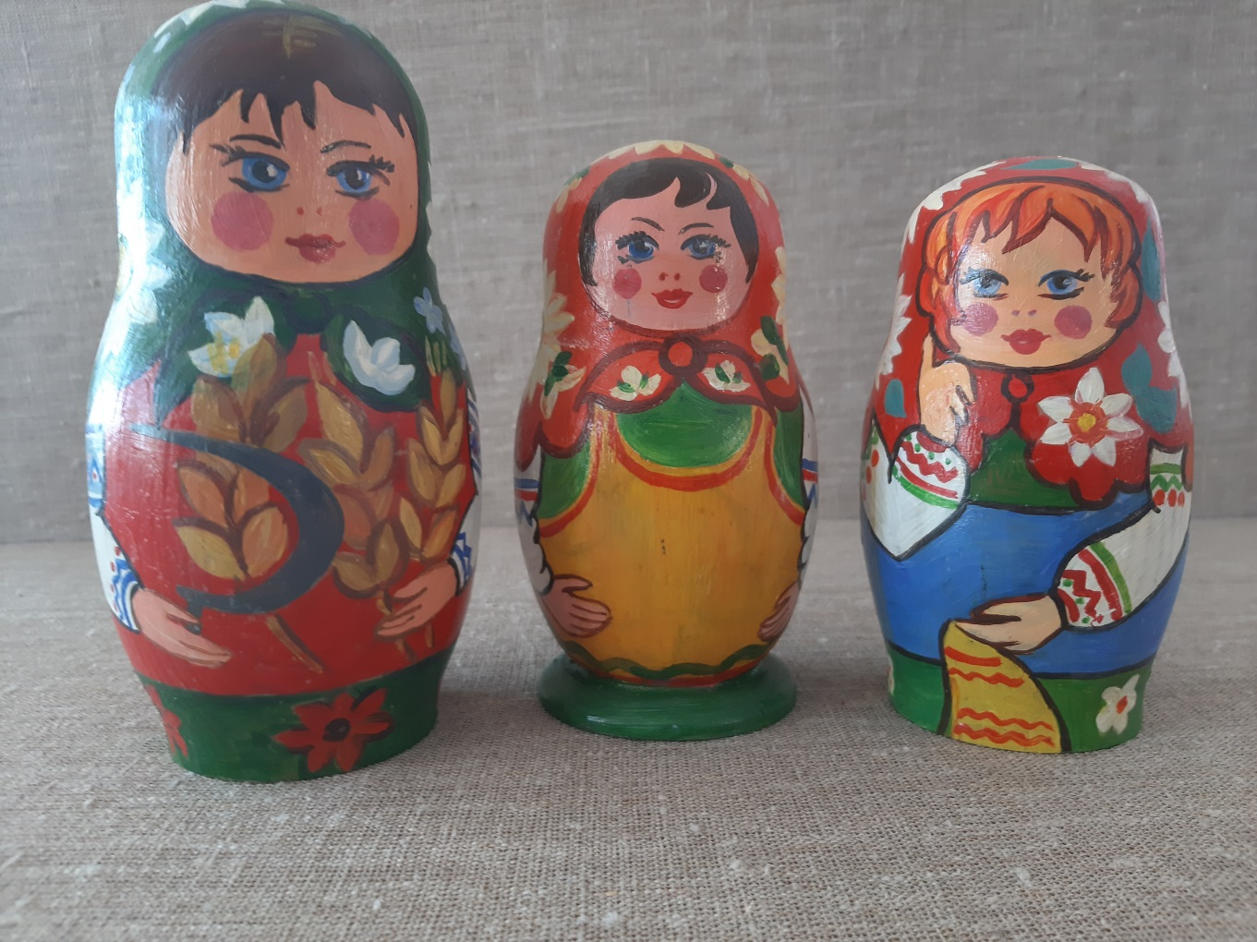Работа педагога
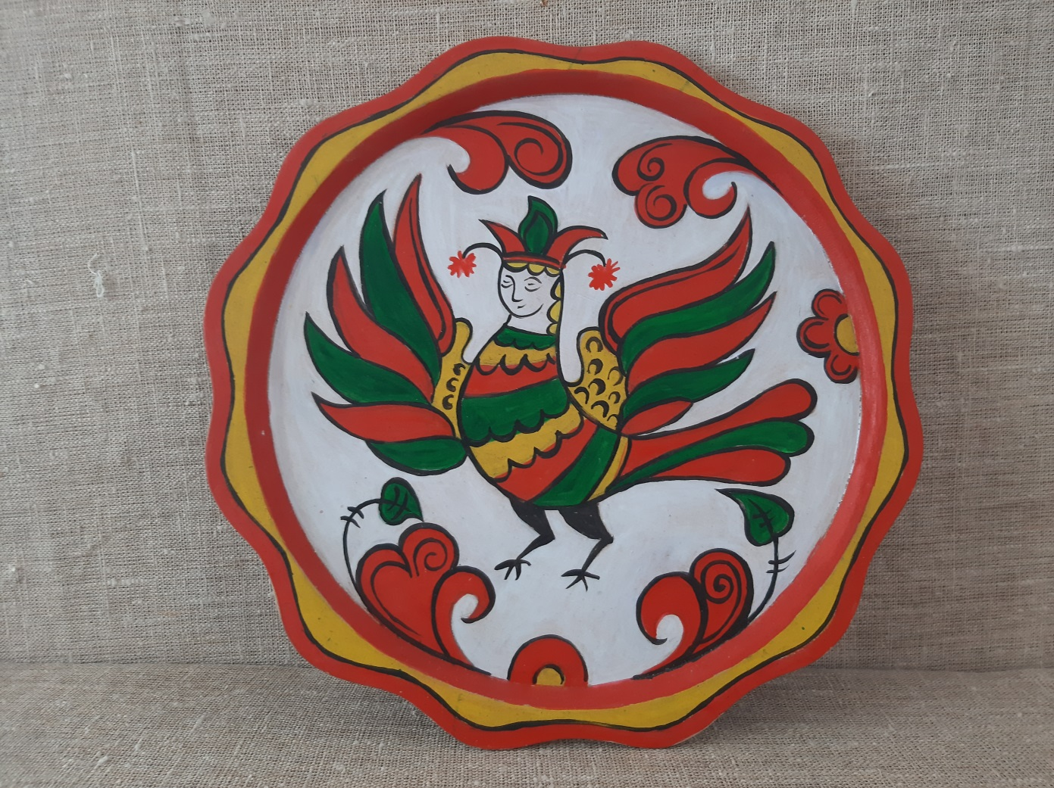
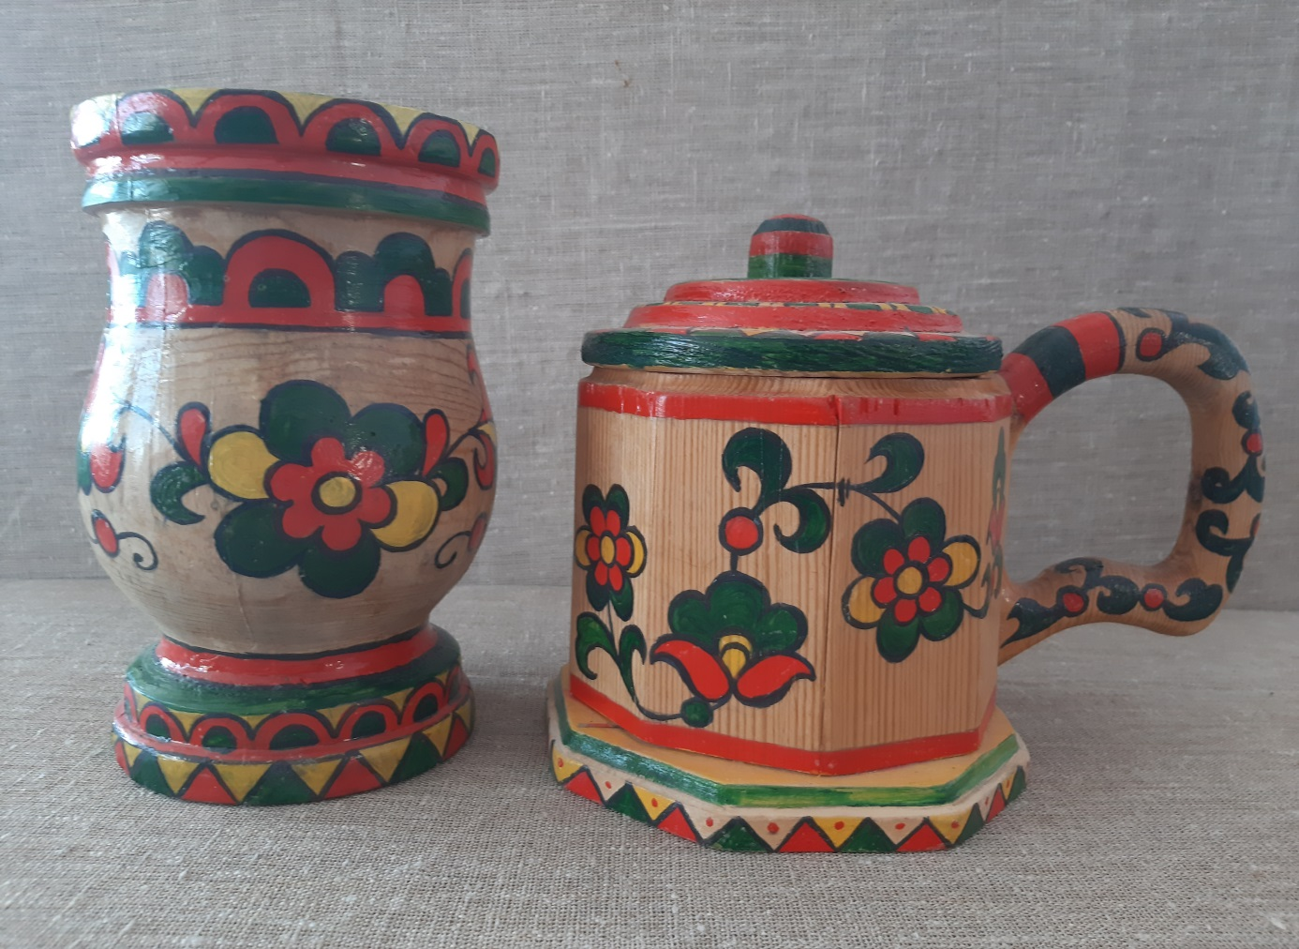
Работа педагога
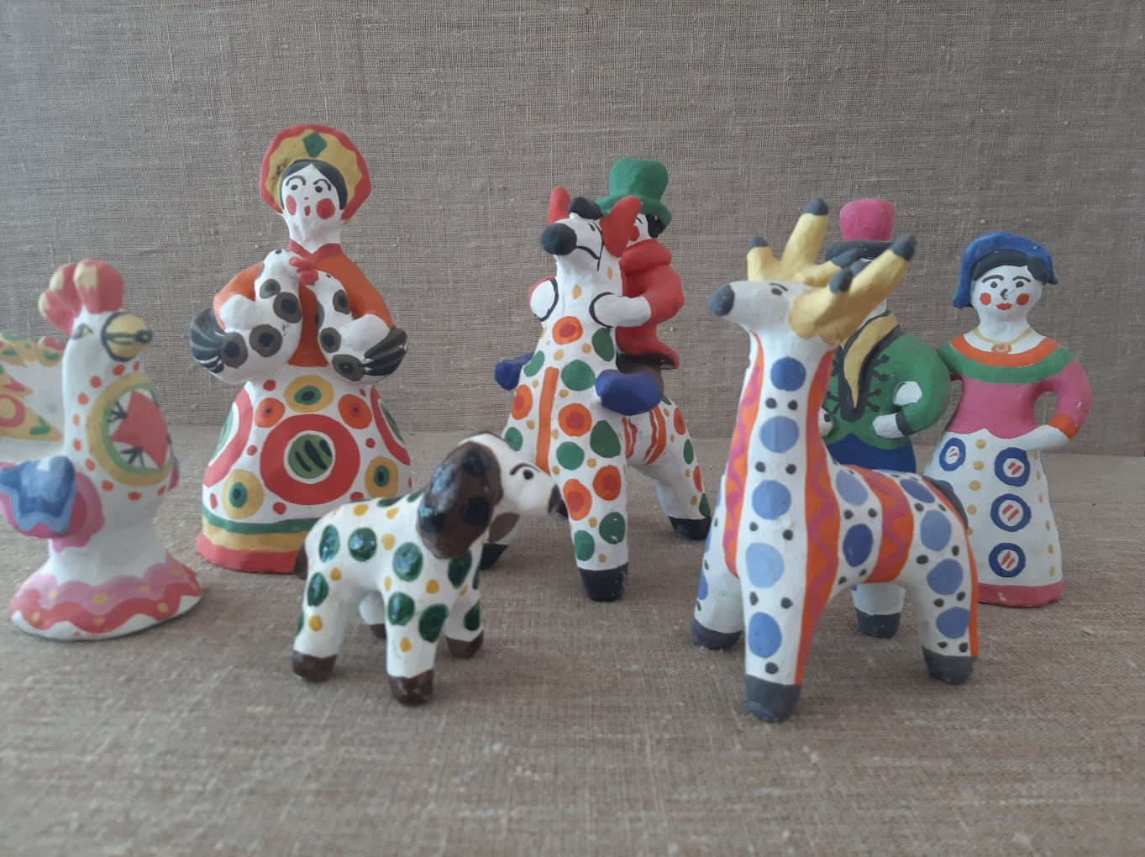
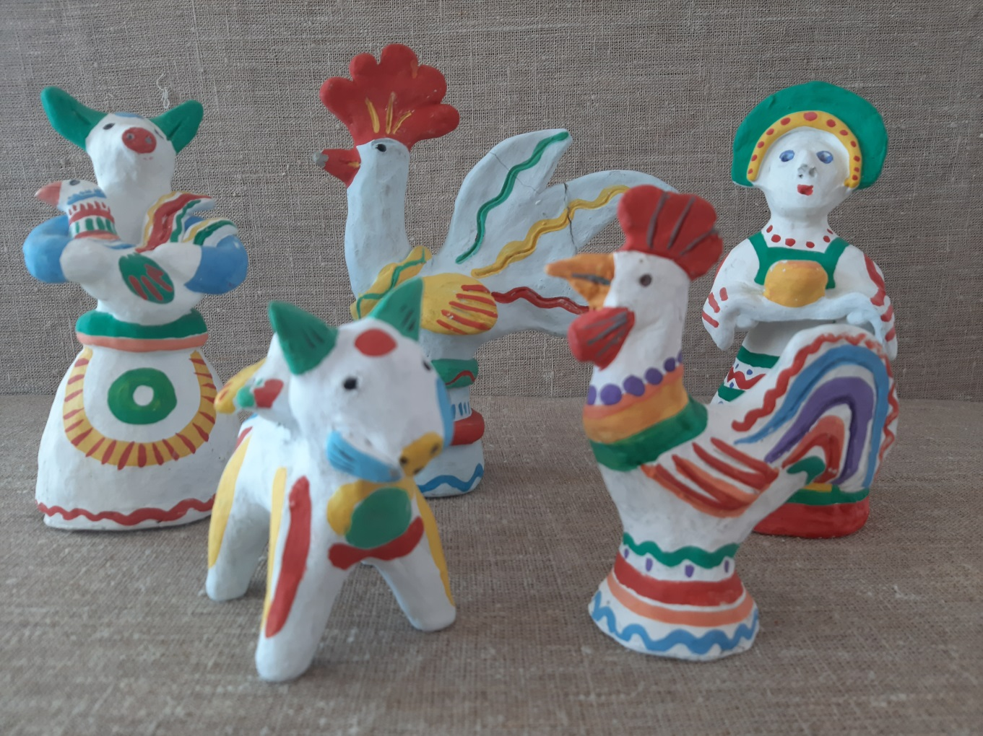
Работа педагога
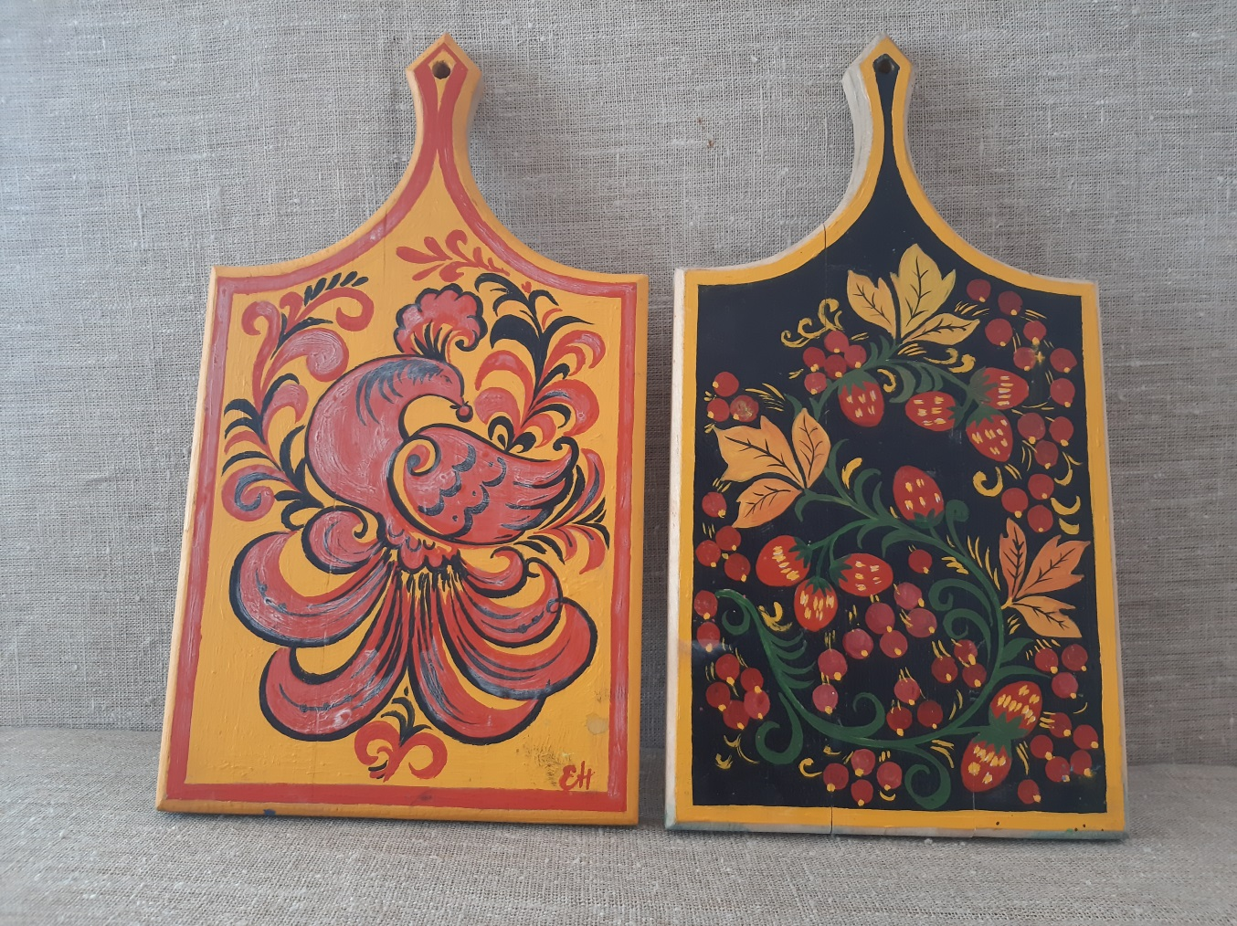
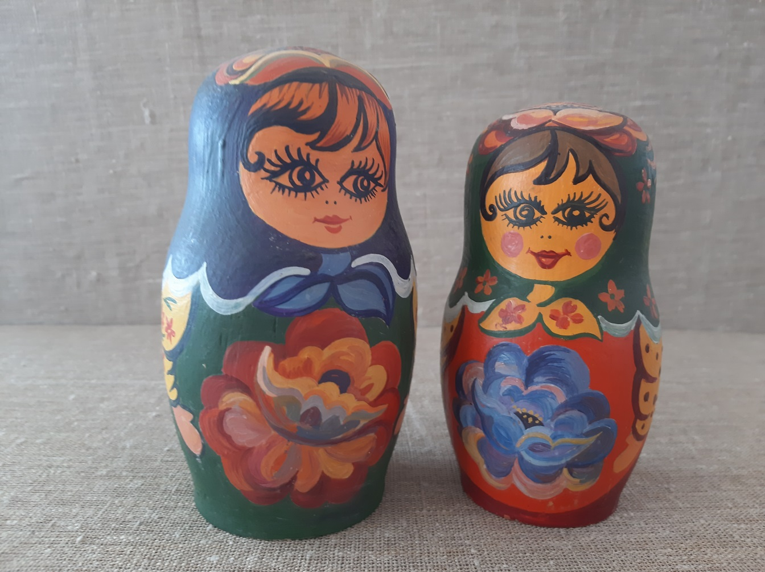
Работа педагога
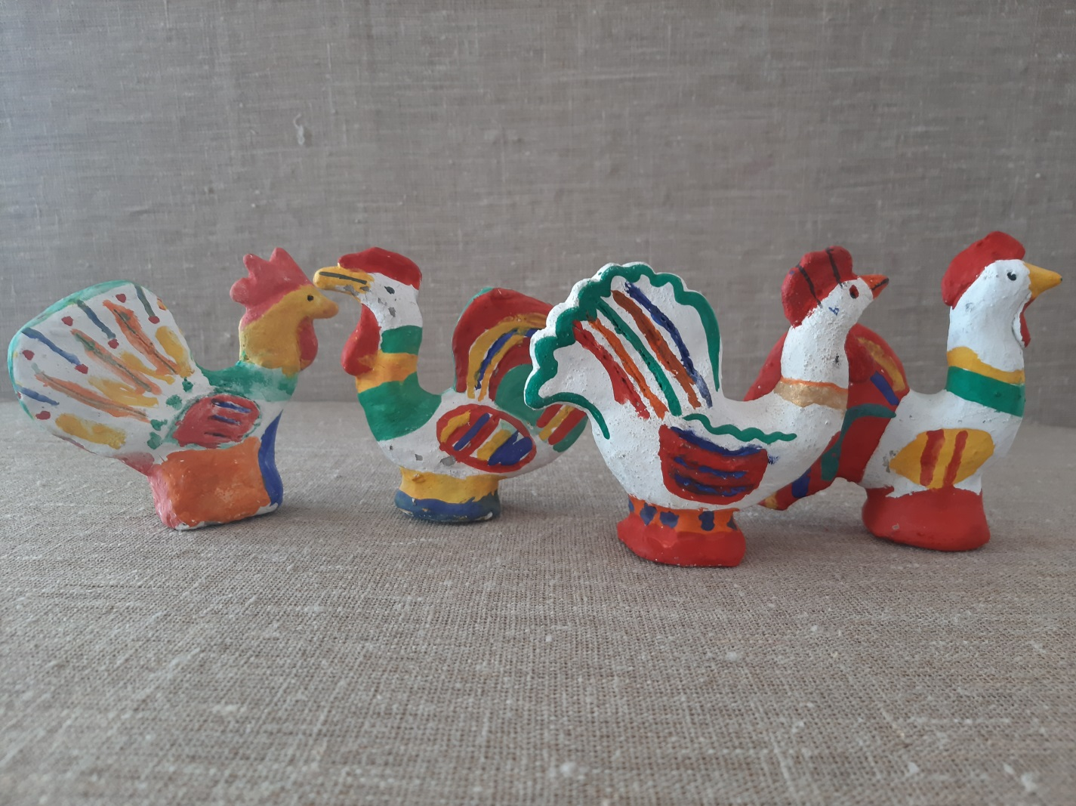
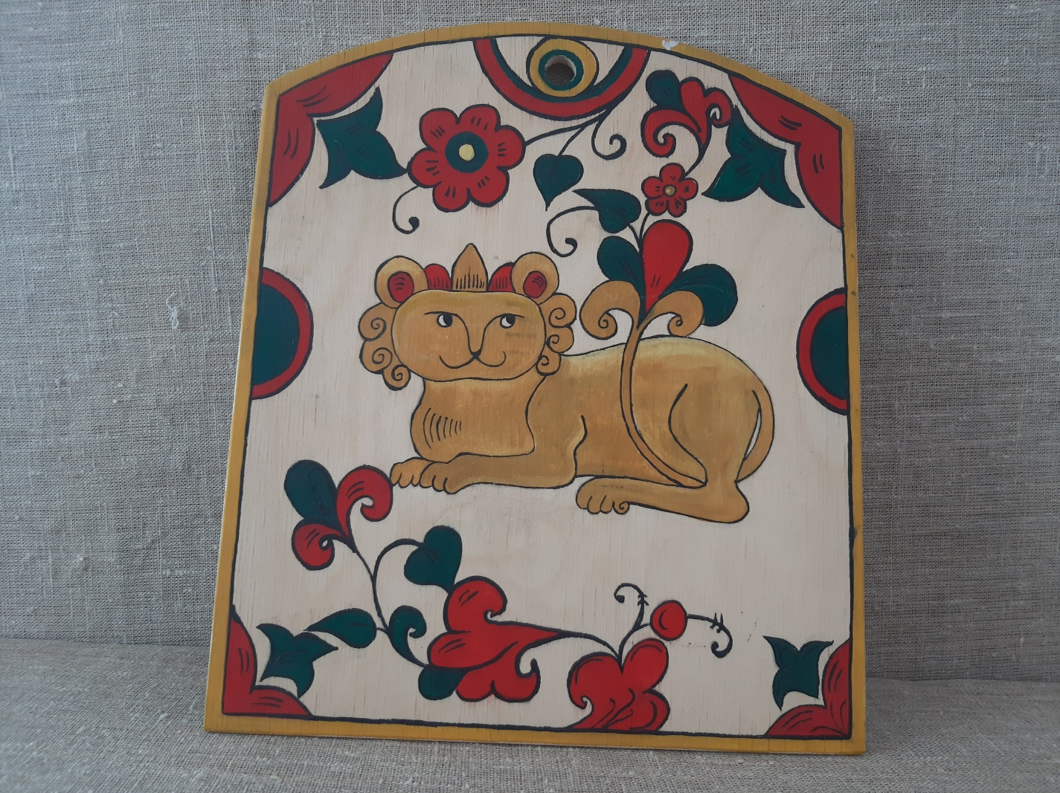Работа обучающихся
Конспект занятия
Тема: «Городецкая роспись».
Цель: Формирование духовной культуры личности обучающихся.
Задачи:
Образовательные:
- Научить приемам декоративно-прикладной росписи.
- Научить создавать декоративные композиции.
Развивающие:
- Развивать творческое воображение.
Воспитывающие:
- Воспитывать любовь и интерес к декоративно-прикладному искусству, к искусству родного края.
Возраст обучающихся: 6-8 лет
Методы обучения:
- Словестный.
- Наглядный.
- Игровой.
- Практический.
Форма обучения: групповая.
Оборудование и материалы: презентация «Городецкая роспись», кисточки, гуашевые краски, бумага.
Межпредметная связь: история искусств, музыка.
Тип занятия: комплексное занятие.
План занятия:
- Организационный этап.
Психологическая готовность.
Готовность обучающихся к занятию.
- Основной этап.
Беседа о том, что такое узор. Обучающиеся знакомятся с понятиями: ритм, силуэт, композиция. Выполнение рисунка в технике кистевой росписи.
- Заключительная часть.
Организация выставки.

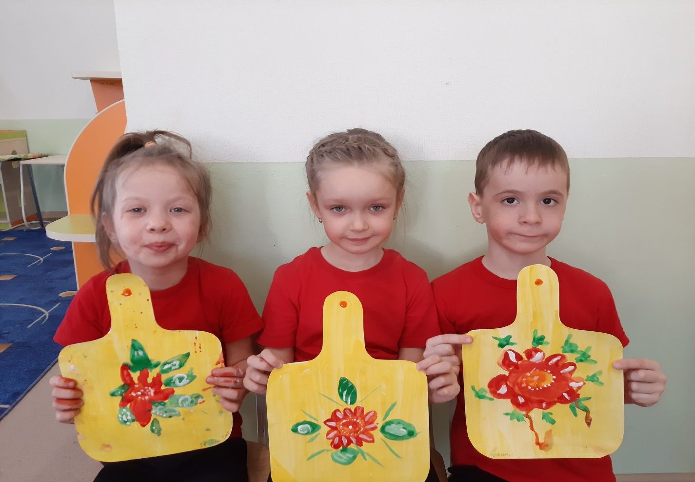
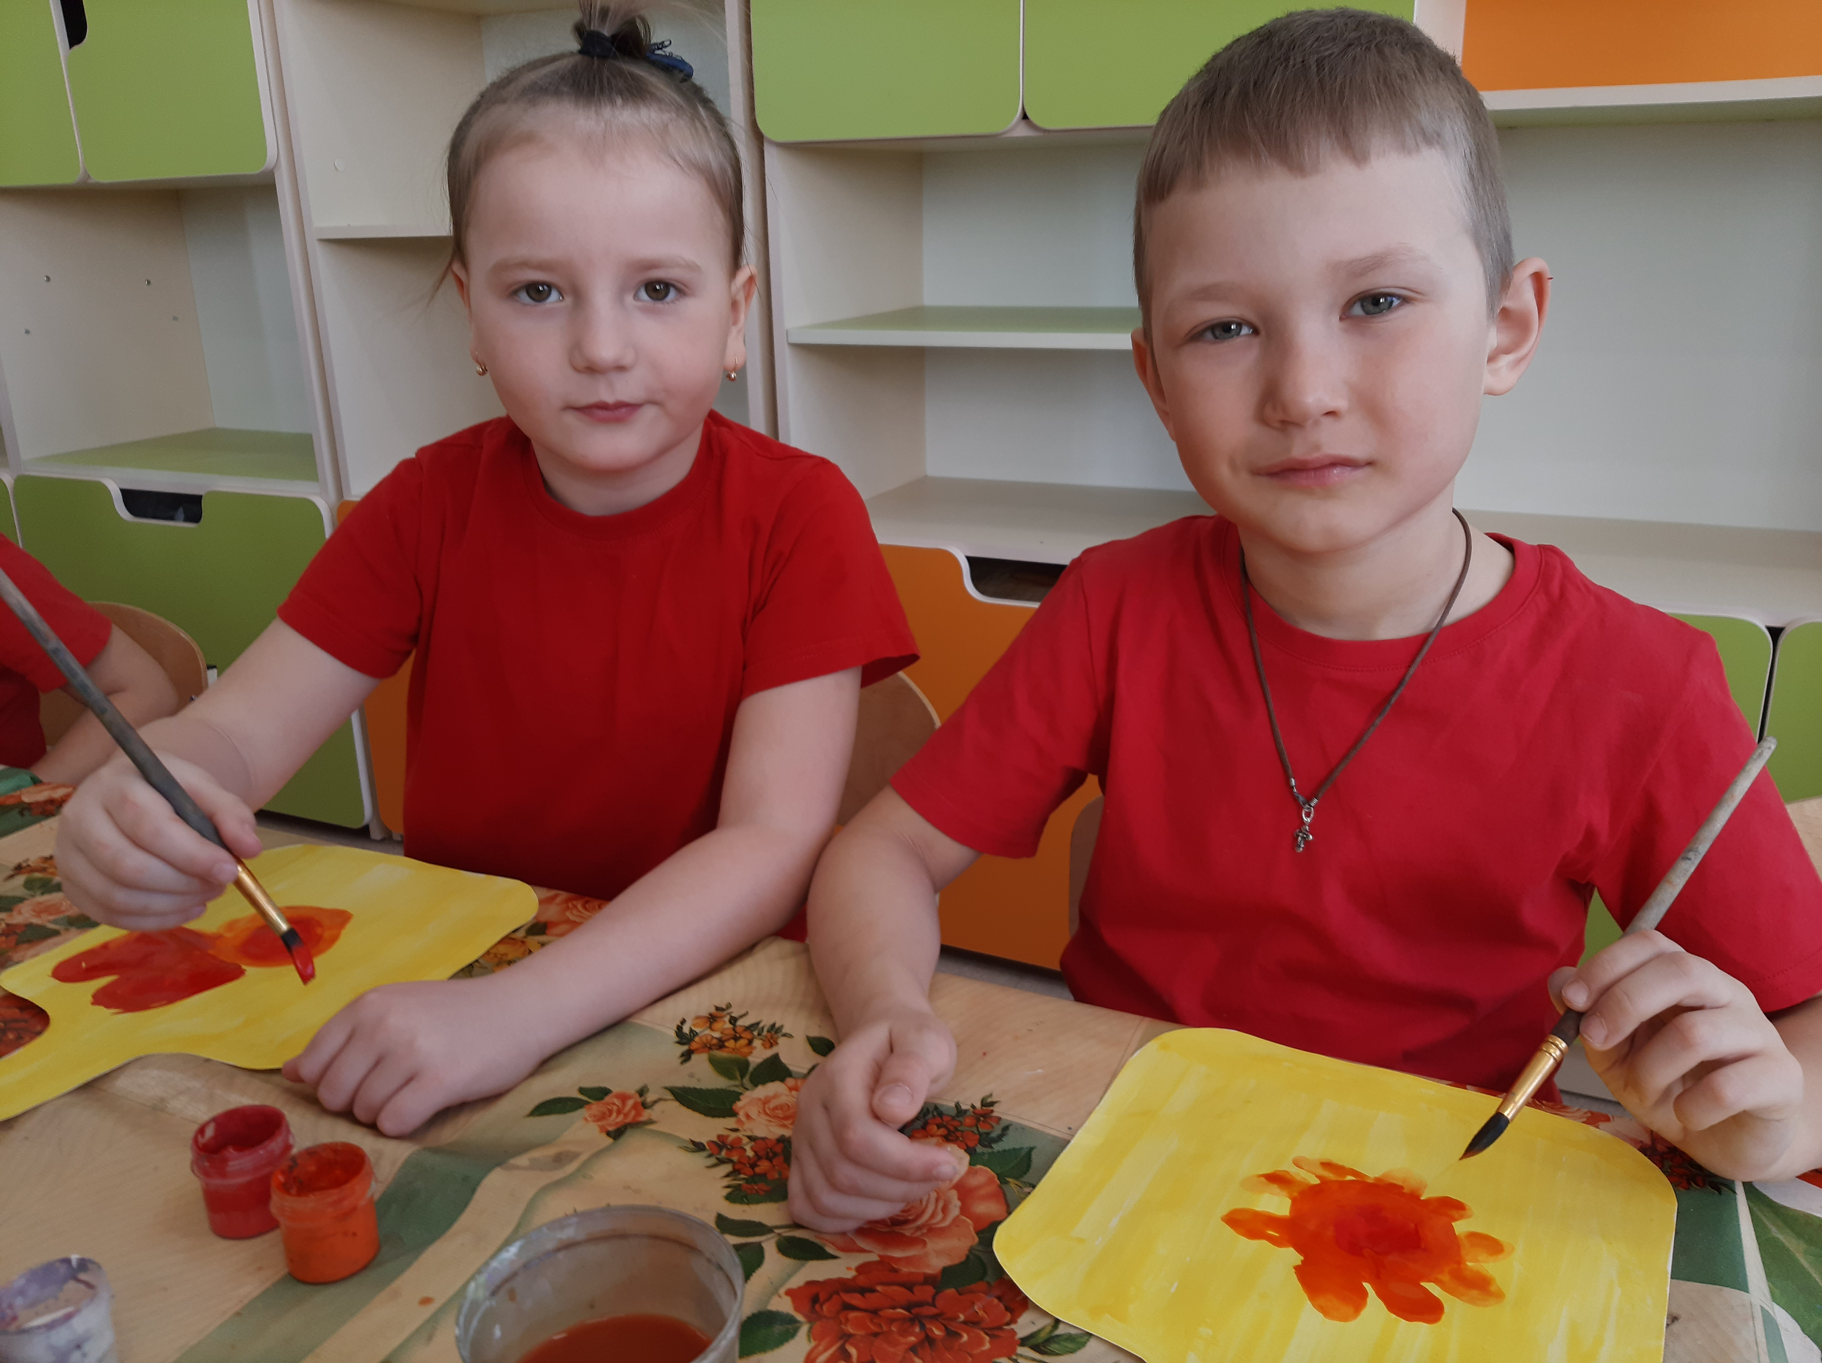

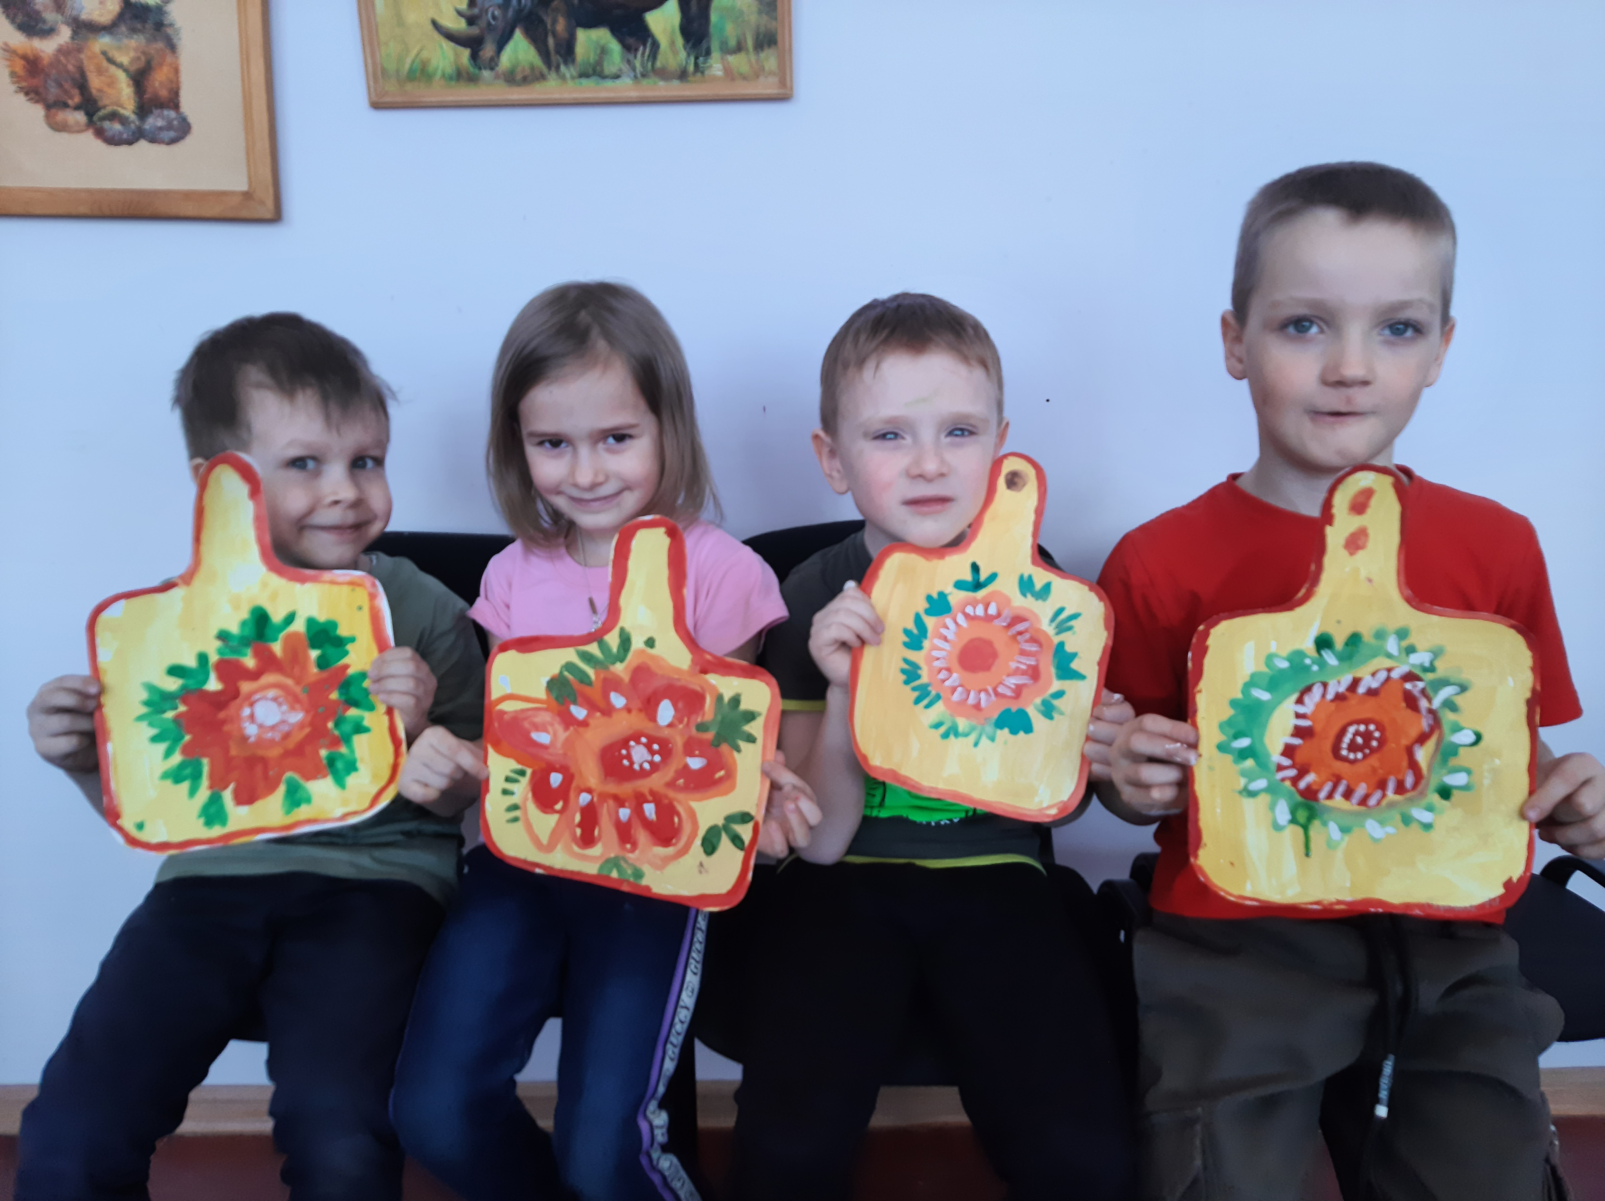
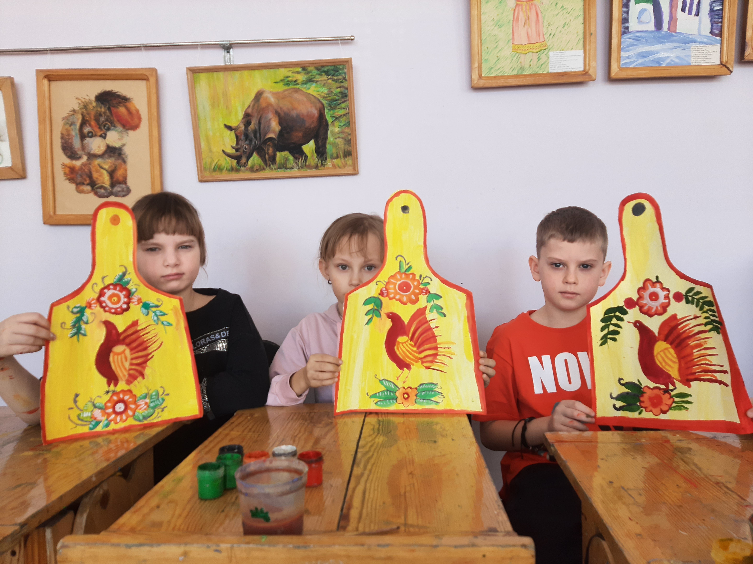
Список литературы:
- Шевчук, Л. В. Дети и народное творчество [Текст]: Книга для учителя / С. П. Истратова. – Москва: Просвещение, 1985. – 128 с.
- Шпикалова, Т. Я. Народное искусство на уроках декоративного рисования [Текст]: пособие для учителей / Т. Я. Шпикалова. – 2-е изд., доп. и перераб. – Москва: Просвещение, 1979. – 192 с.
- Маёрова, К. В. Русское народное прикладное искусство [Текст]: Кн. для чтения со слов на английском яз. и коммент. / К. Маёрова, К. Дубинская. – Москва: Русский язык, 1990. – 269 с.
- Швайко, Г. С. Занятия по изобразительной деятельности в детском саду. Подготовительная к школе группа. Программа, конспекты [Текст] / Г. С. Швайко – Москва: Владос, 2000. – 176 с.

